Вспоминают выпускники кафедры органической химии химического факультета Киевского государственного университета
д.х.н. Исаак Петрович Грагеров (1940 г. выпуска)
и его жена к.х.н. Евгения Ефимовна Криcс (1943 г. выпуска),
долгие годы проработавшие в Институте физической химии АН Украины.
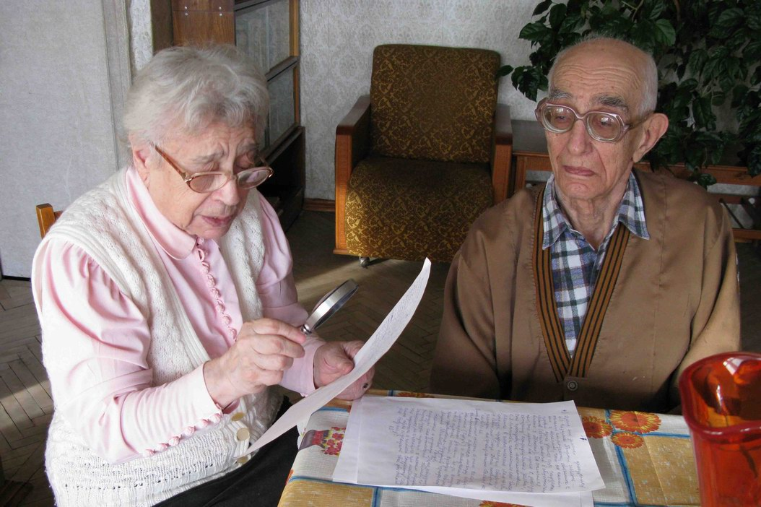
Большинство преподавателей химфака относились к категории блестящих лекторов и ученых, и мы ими очень гордились. Вспоминаются и курьезы, связанные с ними.
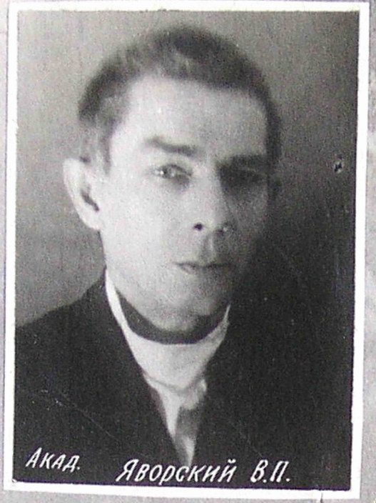 | Заведующий кафедрой органической химии профессор Владимир Поликарпович Яворский – участник первой мировой войны был отравлен газами, вследствие этого ходил неуверенно, опираясь на палочку, слегка согнувшись и пошатываясь. Изяществом, увы, его одежда также не отличалась. Видимо, по этой причине на улице к нему подходили сердобольные старушки и протягивали милостыню. Вежливо отказываясь от подаяния, он представлялся: «Академик (или профессор) Яворский! При необходимости способен помочь Вам!» и, в свою очередь, протягивал солидную денежную купюру.
Все его лекции были блестящими и сопровождались пояснениями, связанными с жизненными реалиями. Так, например, правило Марковникова застревало в памяти благодаря следующей аналогии: «В этом случае, как и в большинстве жизненных реалий, водороду угодно легче присоединяться к более гидрогенизированному атому и, увы, легче отщепляться от менее гидрогенизированного атома углерода». Владимир Поликарпович был глуховат. Эту его особенность студенты пытались использовать на экзаменах. В кабинет для сдачи экзамена приходили по двое: один студент отвечал, другой готовился к ответу. Подбирались пары: отличник – троечник. Первым отвечал отличник. Выходил и, оставшись у полуоткрытой двери, подсказывал громким голосом троечнику, услышав вопросы, ему заданные. Одна из таких отличниц чересчур громко стала подсказывать. Тихонько подкравшись к двери, профессор укоризненно изрёк: «Мадам, в наше время суфлеров даже из театров уволили. Впрочем, Вас бы в суфлеры не приняли – слишком громко шипите!»
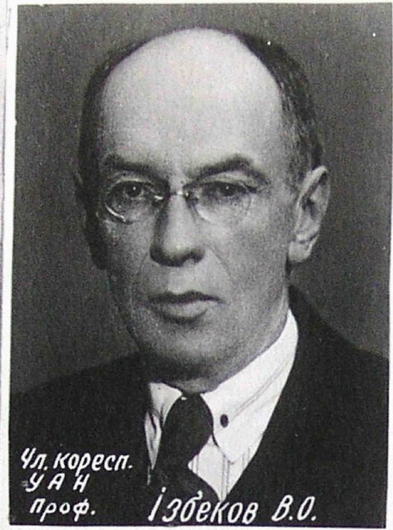 | Очень любили мы умные, ясные и прекрасно демонстрируемые лекции профессора Владимира Алексеевича Избекова. Он любил демонстрировать лекционные опыты сам, не доверяя ассистентам. При этом по-детски радовался эффектным взрывам, изменениям окраски растворов и т.п. Интенсивно перемешивая растворы так, что некоторые на первых партах сидящие девушки испуганно вскакивали, успокаивал их, приговаривая: «От опытов Избекова еще никто не пострадал!»
Предельно справедлив был в оценках знаний студентов, сопоставляя собственные оценки ответов на экзамене с оценками своих ассистентов на практических занятиях. Один из них резко снизил оценку студентке, случайно заставшей его целующимся с лаборанткой в кабинете, куда она зашла, увы, не постучавшись. Поставленная ассистентом оценка была единственной из всех отличных годовых оценок в зачетке. Профессор с ней не согласился.
Принимая экзамены, Владимир Алексеевич обычно слушал ответы студентов, склонив голову. Часто он ее не поднимал до прихода следующего экзаменующегося. Один из студентов, получив двойку, решил воспользоваться тем, что профессор в лицо ему не заглядывал, и зашел снова, пропустив перед собой несколько других студентов. Взял билетик с вопросами и сел перед профессором. Не поднимая головы, Владимир Алексеевич изрек: «Молодой человек, стыдитесь, эти ботинки я уже однажды созерцал, уходите и больше не возвращайтесь!»
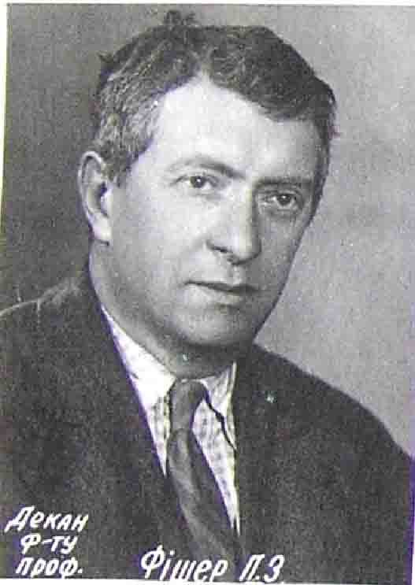 | Физическую химию у нас преподавал декан факультета – профессор Петр Захарович Фишер. Даром оратора он не отличался. Поскольку в то время прибыло указание излагать знания, пользуясь украинским языком, которым он владел менее, чем посредственно, его лекции успехом не пользовались. В 1939 г. из Днепропетровска в Киев с научным визитом приехал директор тамошнего Института физической химии профессор Александр Ильич Бродский. Прочел несколько лекций на химфаке университета и в Доме ученых о химии изотопов.

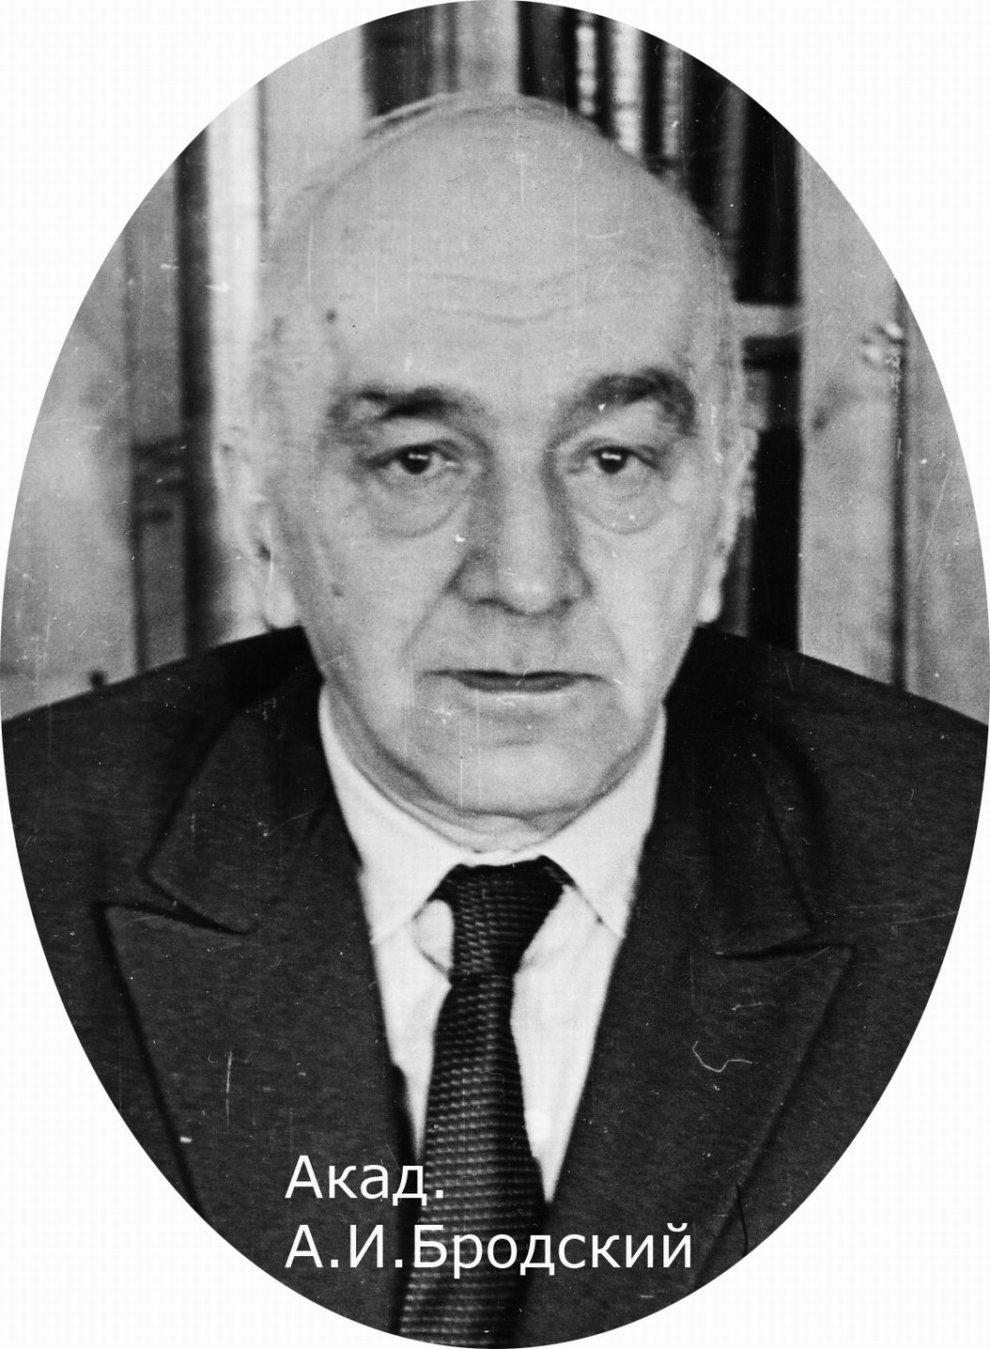 | От большинства наших профессоров и доцентов проф. Бродский отличался удивительной европейской элегантностью, спортивной выправкой, ораторским даром – современностью! В лекциях об изотопах неоднократно ссылался на вклад в эту область науки исследований немецкого ученого Эмиля Фишера. После этого по факультету стал бродить стишок:  «Жили два Фишера – два изотопа,  Эмиль Фишер – голова, а Петр Фишер (извините) – попа!..»

Трудно позабыть прекрасного преподавателя немецкого языка Зинаиду Николаевну Боярскую. Заставляя нас выучивать стихи и страницы из произведений Гейне, Гёте, Лессинга, Шмальгаузена и других немецких классиков, приобщала к свободному владению языком и всячески поддерживала усердных студентов.
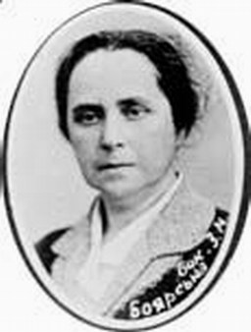 | Часто вспоминала одного из таких усердных учеников (фамилию забыла), отличавшегося наличием подробных конспектов ее лекций и высоким усердием на занятиях. Как-то не сумев ответить на заданный вопрос и получив двойку, он завопил, встряхивая портфель: «Все, що Ви питали, у мене занотовано у зошиті, зараз я знайду і відповім!» С тех пор, как только после заданного вопроса следовала длительная пауза, Зинаида Николаевна вопрошала: «Ну, де це у Вас занотовано?»
Рассказывает Е.Е. Криcс. Началась война. Как медсестра (как и многие другие студентки накануне войны закончила 2-х годичные курсы при университете) работала в сыпнотифозном госпитале, обслуживающем польскую армию, формировавшуюся тогда из поляков, освобожденных из лагерей и тюрем СССР, куда они попали в связи с событиями 1939 года (среди них свирепствовал сыпной тиф). Перед самым отъездом советской части польской армии в Иран для воссоединения с тамошней ее частью заразилась тифом с тяжелейшими осложнениями. К моменту выздоровления появился указ Сталина, предписывающий отзыв студентов старших курсов институтов страны из армии, заводов и других учреждений для завершения ими образования и использования для восстановления народного хозяйства. Меня направили в г. Кзыл-Орда Казахской ССР, куда были эвакуированы Киевский и Харьковский университеты, существовавшие под именем «Объединенный украинский университет». Жизнь студентов того отрезка времени отражена в стихотворении студентки 4-го курса Харьковского отделения (к сожалению, ее имя забыла):
Когда-нибудь, занявшись чаепитием,
Мы точно-точно старый анекдот
Припомним нашу дружбу в общежитии
И сорок третий – памятный нам год…
Мороз такой трескучий, что и в будке
Дворняжек вряд ли нам сыскать…
И суп-лапша один раз в сутки,
Который с боем нужно добывать.
И хлеб, что выдавался понемножку:
Не успевали вкуса распознать!
На четверых – всего две ложки
И на двоих – одна кровать.
И темным вечером осенним
Коптилка на бензиновом ходу,
И каша с дыней в воскресенье,
Приправленная дымом на беду…
И Женины романсы вечерами:
Да, Женя ничего у нас поёт –
Тем душещипательней программа,
Чем больше подвело живот…
Мы перед сном читали Грина,
Вслух и до ночи Куприна.
И жизнь текла совсем без грима
Без праздничного хмеля и вина.
А с вечеринок, после споров,
Уходят все Дарьи трезвей:
Там чай из бритвенных приборов
И хлеб, что копят много дней…
В родном углу, за чаепитьем,
Под абажуром, где светло, как днем,
Мы вспоминаем нашу бражку в общежитии
И дружбу добрым словом помянем!
После выполнения дипломной работы (живительное название: «Получение спирта из отходов Кзыл-Ординского производства») по назначению начальником центральной заводской лаборатории (1943-й год) распрощалась с университетом и выехала на остров Чекелен, Туркменская ССР (в Каспийском море), где заведовала ЦЗЛ иодобромного завода в течение 3-х лет до возвращения в Киев в 1946 г. Припомнила, что одним из самых грустных воспоминаний, связанных с 1937 – 1938 годами, было необходимое участие в комсомольских собраниях, на которых исключали из комсомола (после исключения из университета) студентов – детей «провинившихся» членов украинского правительства и других ответственных сотрудников: приходилось слушать беспомощное, жалкое бормотание о собственной невиновности, отказ от родства со своими близкими и другие гадости и задумываться, а как бы сам поступил?..
А самые приятные воспоминания связаны с вечерами самодеятельности и еженедельными субботними танцами на площадке у входа в большой конференц-зал. Наша дружная компания химиков, математиков и лингвистов разных курсов еженедельно собиралась в удивительно просторной квартире однокурсницы Фриды Хацет на ул. Костельной, где соревновались в решении кроссвордов, шарад, ребусов, обменивались мнениями о прочитанных книгах, сочиняли буриме. Лично мне посчастливилось дважды побывать в студенческом доме отдыха (один из них имени Цюрупы был расположен под Житомиром, второй – в г. Тбилиси – осуществлялся обмен студентами).
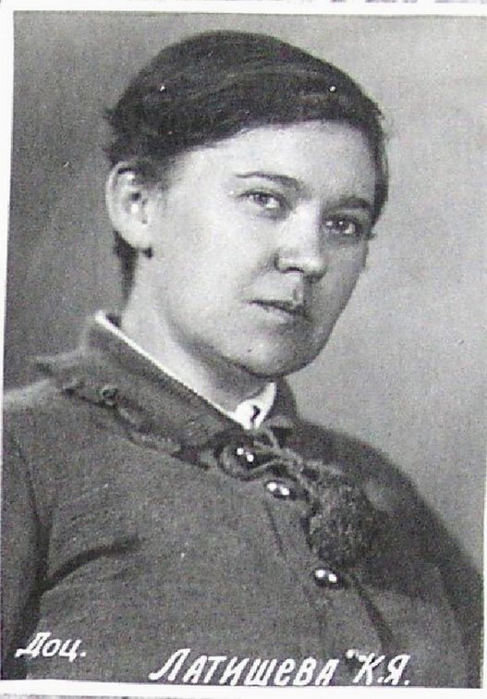 | Прочла эти заметки однокурснику Юре  (Ю.П.) Назаренко. Он вспомнил, что на нашем первом курсе учился студент Леонов, который отличился тем, что пришел на прием к ректору и конфиденциально заявил, что преподаватель математики К.Я.Латышева систематически внедряется в электрические лампочки, откуда передает немцам сведения о Советском Союзе. После посещения ректора на факультете больше не появлялся.
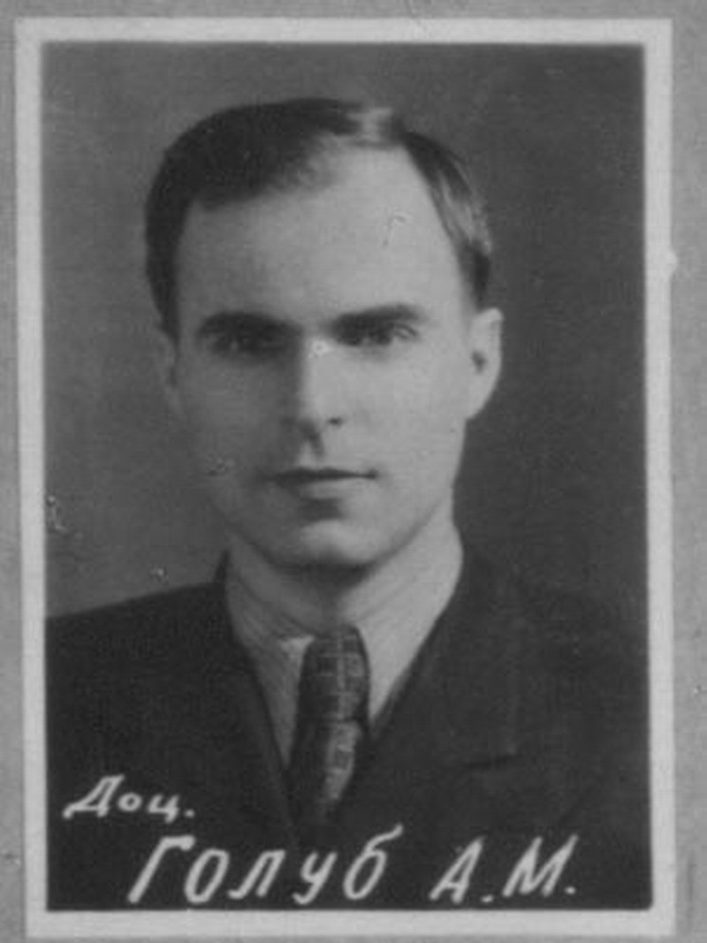 | Вместе вспомнили также о том, какие великолепные кроссы между общежитием на улице Жертв революции и химфаком по ул. Владимирской зимами из-за отсутствия нужной теплой одежды совершал наш однокурсник – будущий профессор Андрей (А.М.) Голуб.
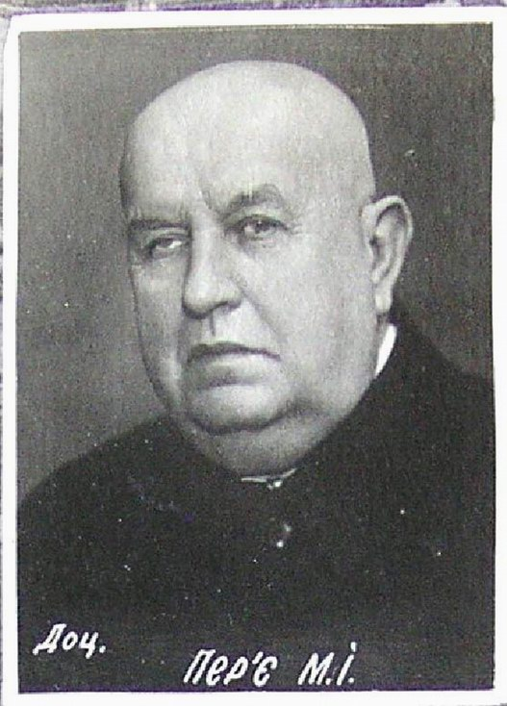 | Вспомнили и заведующего кафедрой аналитической химии профессора Михаила Ивановича Перье, который, будучи тучным и тяжело передвигающимся, не стеснялся при необходимости подбежать и помочь студенту, сбросив при этом обувь и ускорив свое движение «на босу ногу».
Продолжение следует

